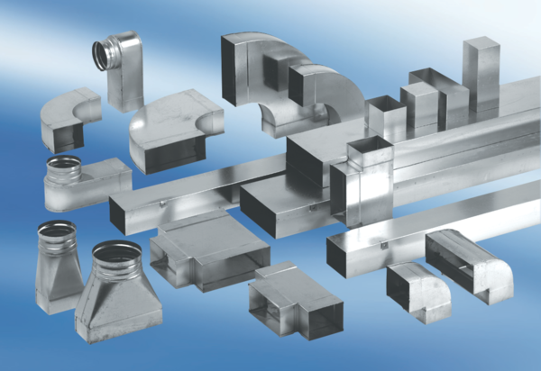Coudes de gaine 90°, court, horizontal KB90KH/80/100Unité de conditionnement : 1 pièceGamme: K
Numéro de référence : 0055.0591Fabricant : MAICO

